Labbrapport Moment5 i Programmering2

Uppgift:

Skapa en enklare miniräknare. Programmet ska kunna
utföra de fyra räknesätten på två decimaltal. Varje
räknesätt ska utföras i en egen metod – exempelvis
Add(double x, double y). Det kommer alltså
sammanlagt finnas fyra metoder samt fyra
eventhanterare (en för varje knapp). Du ska använda
dig av datatypen double.

Mitt arbete:

Jag kan inte påstå att jag har planerat arbetet. Jag utgick får Åkes lektion. Jag har lagt till en del och har testat koden ordentligt.
Jag tänker presentera resultatet. För mer info – se koden och dess kommentarer.

Jag har skrivit koden på engelska och kommentarerna på svenska.

Så här ser min miniräknare ut:
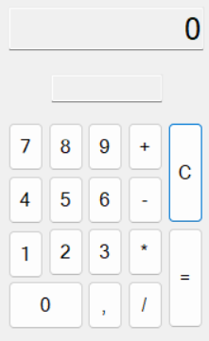

Om man utför en beräkning så kan man fortsätta med ytterligare beräkningar av det uträknade talet.
När man trycker på ”=” syns resultatet på displayen. Det går att fortsätta efter ”=”.
Man kan också fortsätta direkt med nya beräkningar utan ”=”. I det fallet syns delresultatet på den lilla raden mellan siffrorna och displayen. Den raden kallar jag ”lilla displayen” i mina kod kommentarer.
Det finns en nolla i fältet när man ska börja skriva in efter uppstart och efter ”Clear”. Jag tyckte inte att det behövdes någon nolla efter operand tryckning i väntan på nästa tal, så i det fallet tömmer jag bara displayen. Nollan som finns efter uppstart och ”Clear” försvinner när man matar in ett tal.

Displayen är readonly, så man kan bara mata in från knapparna. Det är ganska säkert. Om man försöket utföra en beräkning på något annat än ett tal får man en NaN (Not a Number). Detta sker vid t.ex. multipla komman. (Den klarar av att tolka ,3 till 0,3 om man skulle skriva så)

Utskrift:
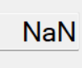

Om man fortsätter utan Clear fortsätter NaN.

Jag har provat att dividera med noll. Då skrivs oändlighetstecknet ut. Ingen felhantering behövdes.
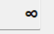

Den klarar exponenter:
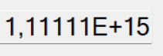

Lätt och svårt:

* Jag utgick från Åkes metod LikaMed() när jag skrev metoden som jag kallar CalculateOrLoadNumber(). Det är i princip samma kod. Jag tänkte lite i loopar första gången jag såg användningen av den. Jag förstod efter att ha studerat koden.

* Resten av implementeringen var enkel.

